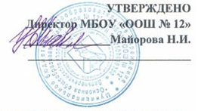

Состав

школьного методического объединения

«Школа классных руководителей»

1 | Бондаренко  Наталья  Леонидовна | Руководитель | 8 класс
2 | Лапина  Татьяна  Васильевна |  | 1 – 4 класс
3 | Шевцова  Ольга  Владимировна |  | 5, 6 класс
4 | Гутова  Лариса  Александровна |  | 7 класс
5 | Сологуб  Наталья  Михайловна |  | 9 класс

